**Öğüt verme, öğüt ol**

[**25 Eylül 2021**](http://serefoguzkamuspotu.com/egitim/ogut-verme-ogut-ol/)

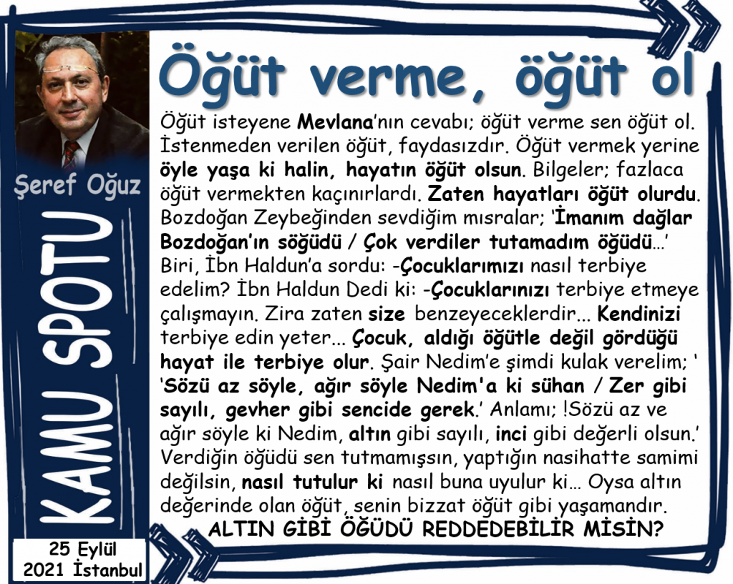

*ÖĞÜT VERİRKEN DİKKAT*

*1-İstenmeden öğüt verme*

*2-Sıkça öğüt verme*

*3-Senin tutmadığın öğüdü verme*

*4-Hayatın, davranışın öğüt olsun*

*5-Nasihatin kötülük barındırmasın*

*Şeytan da öğüt verir, unutma.*

Öğüt isteyene **Mevlana**’nın cevabı; öğüt verme sen öğüt ol.

İstenmeden verilen öğüt, faydasızdır. Öğüt vermek yerine **öyle yaşa ki halin, hayatın öğüt olsun**. Bilgeler; fazlaca öğüt vermekten kaçınırlardı. **Zaten hayatları öğüt olurdu**.

Bozdoğan Zeybeğinden sevdiğim mısralar; ‘**İmanım dağlar Bozdoğan’ın söğüdü** / **Çok verdiler tutamadım öğüdü**…’

Biri, İbn Haldun’a sordu: –**Çocuklarımızı** nasıl terbiye edelim? İbn Haldun Dedi ki: –**Çocuklarınızı** terbiye etmeye çalışmayın. Zira zaten **size**benzeyeceklerdir… **Kendinizi** terbiye edin yeter…

**Çocuk, aldığı öğütle değil gördüğü hayat ile terbiye olur**. Şair Nedim’e şimdi kulak verelim; ‘

‘**Sözü az söyle, ağır söyle Nedim’a ki sühan**/ **Zer gibi sayılı, gevher gibi sencide gerek**.’

Anlamı; !Sözü az ve ağır söyle ki Nedim, **altın** gibi sayılı, **inci** gibi değerli olsun.’

Verdiğin öğüdü sen tutmamışsın, yaptığın nasihatte samimi değilsin, **nasıl tutulur ki**nasıl buna uyulur ki…

Oysa altın değerinde olan öğüt, senin bizzat öğüt gibi yaşamandır.

**ALTIN GİBİ ÖĞÜDÜ REDDEDEBİLİR MİSİN?**